*Міністерство освіти і науки України*

*Київський національний університет імені Тараса Шевченка*

**LVІ Всеукраїнська олімпіада юних математиків**

***Другий день***

*Усе знають і усе розуміють*

*тільки дурні і шарлатани.*

[*Антон*](http://ukrainka.org.ua/nataliya-krisman) Чехов

8 клас

**8.5.** Відомо, що числа  задовольняють умови:

, , .

Які значення може приймати вираз ?

*(Гоголєв Андрій)*

***Відповідь:*** .

***Розв’язання*.** Віднімемо  від лівої та правої частин кожної рівності і матимемо:

,

аналогічно інші 2 рівності. Одержані рівності перемножимо:

 звідки

.

**Рис. 1**

Зазначимо, що це значення досягається для .

**8.6. *а)*** Опуклий семикутник хочуть розбити на трикутники, проводячи його діагоналі. Доведіть, що при цьому можна отримати 5 або 7 трикутників, але не можна дістати 6 трикутників.

***б)*** Доведіть, що існує неопуклий семикутник, який можна розбити внутрішніми діагоналями на 6 трикутників. Внутрішньою діагоналлю многокутника $M$ називається відрізок, що сполучає дві несусідні вершини  і не виходить за межі фігури .

**Рис. 2**

*(Рожкова Марія)*

***Розв’язання*** ***а)*** Розрізання на 5 і 7 трикутників наведені на рис. 1 і 2. Покажемо, що неможливе розрізання на 6 трикутників.

Якщо всі вершини отриманих трикутників збігаються з вершинами семикутника, то сума внутрішніх кутів цих трикутників дорівнює сумі внутрішніх кутів семикутника і дорівнює $5×{180}^{°}$. Отже, таких трикутників лише 5. Якщо ж дві діагоналі, проведені при, перетинаються не у вершині семикутника, то ця точка перетину $A$ лежить всередині семикутника внаслідок його опуклості. Тоді кути трикутників, прилеглі до точки  у сумі становлять ${360}^{°}$, і сума внутрішніх кутів отриманих трикутників не менша за . Отже, в цьому випадку матимемо не менше 7 трикутників.

***б)*** Шуканий семикутник і відповідне розрізання зображені на рис. 3. Зверніть увагу, що горизонтальна діагональ проходить через вершину семикутника.

**Рис. 3**

**8.7.** Для кожної пари натуральних чисел  визначене ціле невід’ємне число , яке задовольняє такі дві умови:

1) ;

2) .

Знайдіть значення виразів  та .

*(Рубльов Богдан)*

***Відповідь:*** , .

***Розв’язання*.** Нехай задані два натуральних числа  на . Подамо їх у такому вигляді: , де  - ціле невід’ємне, а  натуральне та . Доведемо, що за таких умов .

Якщо у другій умові  покласти , то матимемо, що .

При  повинно виконуватись одна з умов:  або . Якщо припустити, що , то в умові 1) покласти , , то матимемо, що

 або .

Але це суперечить визначенню операції, бо тоді для натуральних чисел  та  операція стає не визначеною, бо тоді , що неможливо. Таким чином при  маємо .

Нехай тепер , при цьому , , . Тоді маємо, що

      … 

,

що й треба було довести.

Остаточно маємо, що

  ,

  .

**8.8.** Задано трикутник , у якому . На стороні  вибрано точку . Точка  така, що  є серединою . Виявилося, що . Доведіть, що .

*(Хілько Данило)*

***Розв’язання*.** Відмітимо точки  та  на стороні  такі, що  та . Зауважимо, що тоді  (рис. 4). Аналогічно  і тому  є правильним. Тоді , тобто точки  ділять  на три рівні частини і . Нехай  -- середина . З рівнобедреності  маємо, що . Розглянемо такі точки , де  -- середина ,  -- середина ,  -- середина ,  -- середина . За теоремою Фалеса, точки  лежать на відрізку . Маємо, що , звідки . Очевидно, . Отже, чотирикутник  є вписаним в коло . Звідси маємо, що . Точка  лежить на відрізку , тобто точки  лежать в одній півплощині відносно прямої . Тоді, оскільки дуга  кола  стягує кут , то з того, що , випливає, що точка  лежить всередині кола . З іншої сторони, точка  лежить на відрізку , звідки  лежить всередині відрізка . Тоді  лежить всередині відрізка . Маємо, що  та точка  ближче до  ніж . Тоді , звідки , що й треба було довести.

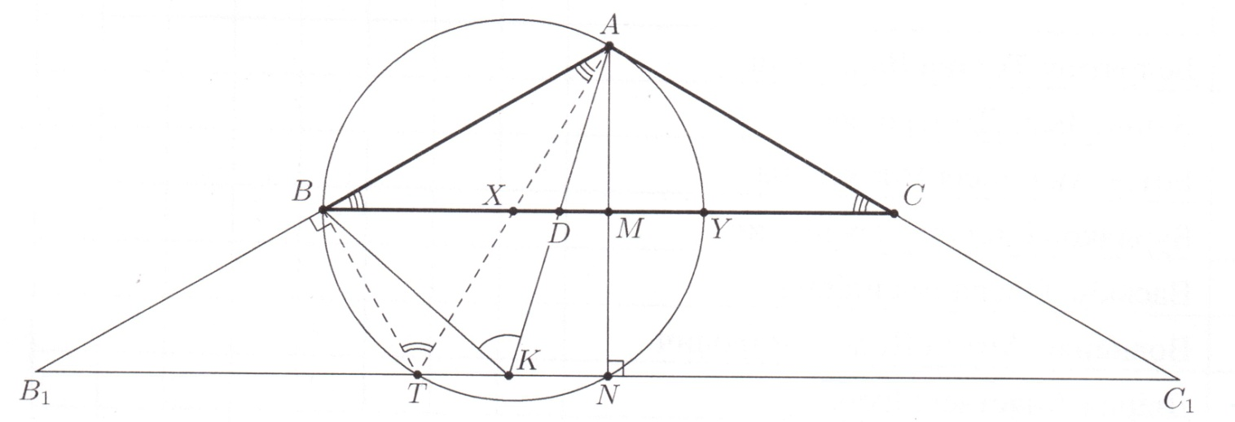

**Рис. 4**

9 клас

**9.5.** Відомо, що числа  задовольняють умови:

, , .

Які значення може приймати вираз ?

*(Гоголєв Андрій)*

***Відповідь:***  або .

***Розв’язання*.** Віднімемо  від лівої та правої частин кожної рівності і матимемо:

,

аналогічно інші 2 рівності. З умов існування виразів, зрозуміло, що жодна змінна не дорівнює , тому можемо ці рівності домножити на відповідний знаменник:

,

після чого перемножимо усі одержані рівності:

.

Якщо, наприклад, , то одразу отримаємо, що , звідки й . Для цього випадку матимемо, що . Якщо жодна із змінних не дорівнює , то можна скоротити на , звідки матимемо, що . При цьому значення 1 досягається при , а значення 8 при .

**9.6.** В рядок виписані числа 1, 2, …, . При цьому числа 1 та  пофарбовані у синій колір, а всі інші – у жовтий. Двоє гравців – Олеся та Андрій – по черзі фарбують одне з жовтих чисел у синій колір за такими правилами: першим ходом Олеся (вона розпочинає) фарбує у синій колір будь-яке з жовтих чисел (позначимо його через ). Тоді Андрій обирає той з проміжків чисел (1, 2, …, ) чи (, , …, ), який містить більше жовтих чисел. Якщо ці проміжки за кількістю жовтих чисел однакові, то вибирається будь-який з двох проміжків. Якщо, наприклад, більшим є проміжок (1, 2, …, ), то інший проміжок у подальшій грі участі не бере. Після цього Андрій фарбує у синій колір будь-яке з жовтих чисел нового проміжку. Тепер новий проміжок також розділився на два менших. Далі Олеся для свого ходу вибирає той з двох нових проміжків, що містить більше жовтих чисел, а інший проміжок уже поза грою. І так далі. Перемагає у грі той з гравців, кому вдасться пофарбувати у синій колір таке число, у якого сусідні ліворуч та праворуч вже сині. Хто перемагає в цій грі при правильній грі обох гравців?

*(Рубльов Богдан)*

***Відповідь:*** якщо , , то виграє Олеся, інакше – Андрій.

***Розв’язання*.** Будемо розв’язувати задачу шляхом знаходження виграшних та програшних позицій. Нагадаємо, що позиція називається програшною для гравця, якщо після його ходу він миттєво програє, або своїм ходом переводить гру у виграшну позицію для супротивника. Позиція виграшна, якщо гравець, який робить хід і миттєво виграє, або своїм ходом може перевести гру у програшну позицію для супротивника.

Зрозуміло, що гра ведеться на проміжку , де числа  –сині, а інші –жовті. Самі значення чисел не суттєві, важливим є кількість чисел на проміжку. Будемо оцінювати позиції за кількістю жовтих чисел. Зрозуміло, що позиція, що містить  жовту клітину – виграшна, тому позиція  - програшна. Далі позиції  -- виграшні, бо з кожної з них гравець може перевести супротивника в програшну позицію . Звідси позиція  -- програшна.

Тепер покажемо ММІ, що програшні позиції задовольняють умову: . База індукції перевірена. Нехай усі позиції від  до  - виграшні, а  та  - програшні. Розглянемо позицію  між  та . Тоді гравець черговим ходом фарбує у синій колір число, яке розбиває проміжок довжиною  на  та . Тут маємо, що

  ,

звідки маємо, що дійсно супротивник попадає у програшну позицію .

Якщо ж гравець знаходиться у позиції , то при діленні на дві частини цього проміжку найбільша з них точно буде значення не менше ніж , тобто є виграшною.

Залишається знайти явний вигляд програшних позицій. Обчисливши декілька перших членів, неважко здогадатися а далі ММІ довести, що  (або просто розв’язати лінійне рекурентне рівняння). З урахуванням крайніх синіх клітин маємо наведену відповідь.

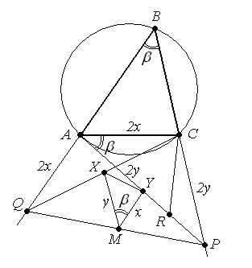**9.7.** Дано трикутник , в якому . Через точку  провели дотичну до описаного кола трикутника . Ця дотична перетинає пряму  в точці . На продовженні сторони  за точку  відмітили точку  так, що . Нехай  та  – середини відрізків  і  відповідно, а  – належить відрізку , причому . Доведіть, що .

*Ясінський В’ячеслав*

***Розв’язання***. Оскільки , то дотична перетинає пряму  так, що  лежить на продовженні  за точку  (рис. 5). Нехай , тоді , як кут між дотичною і хордою, що проведена в точку дотику. Введемо ще такі позначення: , . Тоді  і .

Розглянемо точку , яка є серединою відрізка , тоді  і  – середні лінії  і  відповідно. Звідси випливає, що  і , а також,  та . Ця паралельність дає, що , як кути з відповідно паралельними сторонами.

**Рис. 5**

Таким чином,  і . А це означає, що , за пропорційністю двох сторін і кутом між ними. З подібності цих трикутників й випливає, що

.

**9.8.** Для яких натуральних  існують  попарно різних натуральних чисел  та , що задовольняють рівності:

 та ?

*(Рубльов Богдан)*

***Відповідь:*** для усіх .

***Розв’язання*.** Нехай , зробимо такі позначення:

, , , . **(1)**

Тоді можемо записати такі рівності: , , звідки маємо, що

     

  . **(2)**

Таким чином, маючи набір з  чисел, що задовольняють умови (1), до них завжди можна дописати числа  та , які визначаються за формулами **(2)**. Тоді набір з  чисел задовольняє умову тоді і тільки тоді, коли знаки чисел  та  співпадають.

Як приклад протилежного, розглянемо числа , , , . Тоді , , , . Тоді , . Дійсно, набори чисел  та  мають однакові суми та добутки, але не є натуральними.

Найпростіше підібрати числа таким чином, щоб перші  числа мали добутки, що відрізняються на , тобто . Тоді знайдені за формулами (2) числа будуть цілими, при виконанні інших умов – будуть задовольняти умови задачі. Таким чином знайдемо два числа, кожне з яких має розклад принаймні на  різний множник, та є сусідніми натуральними числами. За основу виберемо числа  та .

Виберемо числа такими:

;

, тоді ;

, тоді ; …;

, тоді ;

, тоді ;

;

, тоді ;

, тоді ; …;

, тоді ;

, тоді .

За побудовою маємо, що , . Залишається перевірити інші умови. Оскільки , то повинна виконуватись умова .

,

.





Остання нерівність легко доводиться ММІ.

Залишається перевірити, що ці числа попарно різні. Тобто додані числа  та  не співпадають з жодним з побудованих раніше чисел. За умови , маємо, що



.

Доведемо, що , і навіть більш сильну нерівність: . Далі маємо:

    .

Для  очевидно, що таких чисел не існує.

Для  якщо  та , то числа  та  є коренями квадратного рівняння: , а тому ці пари чисел з точністю до порядку співпадають.

***Альтернативне розв’язання*.** Нехай у нас є  попарно різних числа , , які задовольняють умови:

, . **(3)**

Тобто для формул (2) маємо, що  та , а тому ми можемо утворити шуканий набір з  попарно різних числа , , якщо додати два числа, які знаходяться за формулами (2):  та .

Залишається просто зрозуміти, як для кожного натурального  одержати два набори по  чисел, що мають суми та добутки, які відрізняються на .

Нехай попарно різних числа ,  задовольняють умови **(3)**. Додамо до них такі числа:  та . Тоді

, ,

, .

Тепер до цих чисел додамо  та , і будемо мати, що

,

,

,

.

Як бачимо, ми побудували набори  попарно різних чисел , , які задовольняють умови (3), а тому з них можна одержати шукані набори з  чисел.

Тобто з існування наборів, що задовольняють умови **(3)** для , ми одержимо, що існують шукані набори для усіх непарних , а з існування наборів що задовольняють умови **(3)** для , ми одержимо, що існують шукані набори для усіх парних . Залишається навести ці числа.

Для , можемо взяти , 

Для , можемо взяти , .

Тоді, наприклад, будуються такі шукані набори:

Для :  та .

З набору для , що задовольняє умови **(3)**, тепер побудуємо набір для , що також задовольняє умови **(3)**:

 та . Тоді маємо, що

, , та

, .

10 клас

**10.5.** Розв’яжіть рівняння .

*Тут через  позначена ціла частина числа , тобто найбільше ціле число, що не перевищує .*

*(Рубльов Богдан)*

***Відповідь:*** 

***Розв’язання.*** Припустимо, що . Тоді позначимо , тоді можемо записати такі оцінки:

  .

Оскільки , то у додатних числах розв’язків рівняння немає.

Припустимо, що . Тоді позначимо , тобто . Звідси

    .

Оскільки  та , то єдине можливе значення . Дійсно, , тобто розв’язання можливе. Позначимо , . Тоді повинна мати місце рівність:

    .

Таким чином шуканий розв’язок: .

**10.6.** До 1995 року в чемпіонатах України з футболу в усіх лігах за перемогу у матчі команда отримувала 2 очки, за нічию – 1 очко, за поразку очок не нараховувалось. З 1995 року стали нараховувати за перемогу 3 очки, за нічию та поразку як і раніше давали 1 та 0 очок відповідно. Федерація футболу вирішила перерахувати усі чемпіонати, що проводилися в усіх лігах за усі роки за новою системою нарахування очок, розраховуючи, що принципово розподіл місць не зміниться. Але виявилось, що в чемпіонаті 1927 року в одній з регіональних ліг  команд провели першість в одне коло, тобто кожна команда зіграла з кожною один раз. При цьому команда «А» набрала найбільшу кількість очок, а команда «Б» набрала найменшу кількість очок. Але після перерахунку очок за новим правилом найбільшу кількість очок набрала команда «Б», а найменшу кількість очок - команда «А». При якому найменшому  таке могло статися?

*Твердження, що команда набрала найменшу чи найбільшу кількість очок, означає, що таку саме кількість очок більше не набрала жодна інша команда.*

*(Рубльов Богдан)*

***Відповідь:*** .

***Розв’язання*.** Команда «А» -- переможець при нарахуванні  очок за перемогу, і займає останнє місце при  очках за перемогу, у команди «Б» -- усе навпаки. Нехай команда «А» має  перемог та  нічиїх. У команди «Б» відповідно  перемог та  нічиїх. Оскільки команд не могло бути дві, то усі інші команди за обома підрахунками набрали кількість очок, яка розташована між результатами, що отримали команди «А» та «Б». Тому маємо такі нерівності:

 та  

.

Розглянемо можливі значення для різниці  при різних значення .

При  маємо, що  -- неможливо.

При  маємо, що  -- неможливо.

При  маємо, що  -- неможливо.

При  маємо, що  -- неможливо.

При  маємо, що .

Таким чином найменше можливе значення для . Тому  або . Таким чином найменше значення для . Оскільки зрозуміло, що , то , тобто команд щонайменше має бути .

|  |  |  |  |  |  |  |  |  |  |  |  |  |  |  |  |  |  |
| --- | --- | --- | --- | --- | --- | --- | --- | --- | --- | --- | --- | --- | --- | --- | --- | --- | --- |
|  | **1** | **2** | **3** | **4** | **5** | **6** | **7** | **8** | **9** | **10** | **11** | **12** | **В** | **Н** | **П** | **2+1** | **3+1** |
| **1(Б)** | Х | 0 | 1 | 1 | 1 | 1 | 1 | 0 | 0 | 0 | 0 | 0 | **5** | **0** | **6** | **10** | **15** |
| **2(А)** | 1 | Х |  |  |  |  |  |  |  |  |  |  | **1** | **10** | **0** | **12** | **13** |
| **3** | 0 |  | Х | 1 | 1 |  |  | 1 |  |  | 0 | 0 | **3** | **5** | **3** | **11** | **14** |
| **4** | 0 |  | 0 | Х | 1 | 1 |  |  | 1 |  |  | 0 | **3** | **5** | **3** | **11** | **14** |
| **5** | 0 |  | 0 | 0 | Х | 1 | 1 |  |  | 1 |  |  | **3** | **5** | **3** | **11** | **14** |
| **6** | 0 |  |  | 0 | 0 | Х | 1 | 1 |  |  | 1 |  | **3** | **5** | **3** | **11** | **14** |
| **7** | 0 |  |  |  | 0 | 0 | Х | 1 | 1 |  |  | 1 | **3** | **5** | **3** | **11** | **14** |
| **8** | 1 |  | 0 |  |  | 0 | 0 | Х | 1 | 1 |  |  | **3** | **5** | **3** | **11** | **14** |
| **9** | 1 |  |  | 0 |  |  | 0 | 0 | Х | 1 | 1 |  | **3** | **5** | **3** | **11** | **14** |
| **10** | 1 |  |  |  | 0 |  |  | 0 | 0 | Х | 1 | 1 | **3** | **5** | **3** | **11** | **14** |
| **11** | 1 |  | 1 |  |  | 0 |  |  | 0 | 0 | Х | 1 | **3** | **5** | **3** | **11** | **14** |
| **12** | 1 |  | 1 | 1 |  |  | 0 |  |  | 0 | 0 | Х | **3** | **5** | **3** | **11** | **14** |
| **Рис. 6** | | | | | | | | | | | | | | | | | |

Залишається показати, що для  команд існує вказана можливість розподілу очок. В наведеній таблиці через  позначена перемога (виграш), через  -- поразка, порожня комірка відповідає нічиї між командами.

Тоді в чемпіонаті по системі « очки за перемогу» команда «А» (у таблиці за номером ) набирає  очок, «Б» (у таблиці за номером ) набирає  очок, а усі інші команди набирають по  очок.

В чемпіонаті по системі « очки за перемогу» команда «А» набирає  очок, команда «Б» набирає  очок, а усі інші команди набирають по  очок.

**10.7.** Назвемо степенем числа  число , де  – попарно різні прості числа, а  — натуральні. Доведіть, що існує 2016 послідовних натуральних чисел серед яких є рівно 1000 зі степеню менше 11.

*(Ківва Богдан)*

***Розв’язання*.** Спочатку доведемо таку лему.

*Лема*. Існує  послідовних натуральних чисел, серед яких немає чисел зі степеню менше  ().

*Доведення* проведемо методом математичної індукції по .

База для . Твердження рівносильне тому, що існують  послідовних натуральних чисел, серед яких немає простих. Тому нам досить взяти .

Допустимо, що ми вже довели твердження для . Доведемо для . Нехай для  це  - числа, з степеню не менше . Розглянемо тепер числа . Очевидно, що кожне з них має степінь не менше  і їх  штук. Отже, *лему доведено*.

Зауважимо, що . Отже, серед перших 2016 натуральних чисел всі мають степінь менше 11. Нехай  – кількість чисел зі степеню менше 11 серед . Отже, . В той же час, ми довели, що існують 2016 послідовних натуральних чисел серед яких немає жодного зі степеню менше 11. Тому існує таке натуральне число , що . Також очевидно, що . Таким чином, так як  приймає лише цілі невід’ємні значення та в 2 послідовних точках відрізняється не більш як на 1 та приймаються значення 0 та 2016, то приймаються і всі проміжні значення, а тому і 1000.

**8.** На площині розташовані трикутник  і прямокутник  так, що середина відрізка  належить діагоналі  прямокутника, а один із променів  чи  є бісектрисою кута . Доведіть, що один із променів  чи  є бісектрисою кута .

*Ясинський В’ячеслав*

***Розв’язання***. Розглянемо випадок, коли промінь  – бісектриса кута , а  (рис. 7). Доведемо, що у цьому випадку промінь  є бісектрисою кута . У випадку коли,  буде бісектрисою кута , усі доведення аналогічні.

Нехай  – середина , а  – точка перетину діагоналей прямокутника. Відмітимо точку , яка симетрична точці  відносно точки . У цьому випадку  – паралелограм.

Спочатку доведемо, що . Для цього потрібно довести, що точки , , ,  – циклічні. Дійсно, нехай , а . За припущенням . Тоді . Оскільки , то . Оскільки  – бісектриса кута , то . Крім того, з того, що  – прямокутник, випливає, що . Оскільки  – середина , а  – середина , то  – середня лінія трикутника . Це означає, що , тобто . А це означає, що , де . Тому, за теоремою про зовнішній кут трикутника, одержуємо, що

.

Таким чином, ми довели, що , тобто точки , , ,  – циклічні. Звідси випливає, що  (бо вписані кути, що спираються на одну і ту ж саму дугу, рівні, а також, протилежні кути паралелограма рівні).

Далі, залишилося довести, що коли в опуклому чотирикутнику  протилежні кути  і  рівні, то бісектриси кутів  і  – паралельні.

Нехай бісектриса кута  перетинає прямі  і  в точках  і  відповідно (рис. 8), а бісектриса кута  перетинає  в точці . Нехай  – точка, яка симетрична точці  відносно , тоді точка  лежить на  (бо  – бісектриса кута ). Це означає, що . Оскільки, за умовою, , то . Тому . Це означає, що , тобто  і трикутник  -– рівнобедрений. Оскільки бісектриса зовнішнього кута при вершині рівнобедреного трикутника паралельна його основі, то , що і треба було довести.

У випадку, коли , точки  і  будуть лежати по один бік від прямої  і при цьому , а бісектрисою кута  буде промінь  (усі доведення аналогічні попереднім).

11 клас

**11.5.** Задача 10-5.

**11.6.** Держава Платон має форму опуклого многокутника в вершинах якого розташовані прикордонні вишки. Дальнобійнику потрібно проїхати через всі вишки, при цьому за кожний кілометр він сплачує один пуйлик (валюта держави) шахраям з уряду (маршрут не обов’язково має бути замкненим, єдина умова – побувати на кожній вишці, їхати можна у будь-якому напрямі, не виходячи за межі держави). Периметр держави становить  км, а діаметр  км. Скільки пуйликів гарантовано має сплатити дальнобійник шахраям?

*Діаметром багатокутника називається відстань між двома точками його межі, що знаходяться на найбільшій відстані.*

**Рис. 9**















*(Акопян А., Висоцький В.)*

***Відповідь:***   пуйликів.

***Розв’язання*.** Якщо держава має форму рівностороннього трикутника, то, очевидно, дальнобійник зможе виконати завдання і сплатити лише  пуйликів (в такому разі маршрут дальнобійника – це дві сторони трикутника).

Доведемо тепер, що в будь-якому випадку дальнобійнику доведеться сплатити не менше, ніж пуйликів. Припустимо, що існує Держава, що має форму опуклого -кутника, для якого дальнобійнику вдасться виконати завдання, сплативши менше  пуйликів. Розглянемо його найкоротший шлях. Замкнемо його (тобто проведемо відрізок від початкової точки до кінцевої). Довжина нового шляху збільшиться не більше ніж на  км, отже буде меншою за периметр. Доведемо, що це неможливо.

Доведення буде спиратися на низку простих тверджень.

*Твердження 1*. Будь-яка частина шляху між двома точками повинна бути відрізком.

**Рис. 10**









Якщо це не відрізок, то з’єднавши їх відрізком отримаємо більш короткий маршрут, що неможливо за вибором нами найкоротшого замкненого маршруту.

*Твердження 2*. Усі повороти на маршруті повинні відбуватися у вершинах межі багатокутника.

Якщо є поворот у точці , що не є вершиною, то маємо два відрізки  та , що входять до маршруту. Замінимо їх відрізком  і маршрут скоротиться.

*Твердження 3*. Маршрут не може мати само перетинів.

Якщо маршрут  містить два відрізки  та , що перетинаються у деякій точці  то замість нього розглянемо маршрут . Вони відрізняються лише парами відрізків ,  та , . Оскільки (рис. 9)

,

то довжина маршруту стає меншою. Оскільки усього різних маршрутів скінченна кількість, то таке зменшення довжини закінчиться, коли маршрут не матиме само перетинів.

З цих тверджень випливає, що маршрут проходить вздовж периметра, бо якщо десь з’єднуються не послідовні вершини (рис. 10) , то далі не можливо з’єднати вершини  та  без само перетинів. Таким чином, найкоротший маршрут є периметром, звідки одержуємо суперечність з припущенням, що завершує доведення.

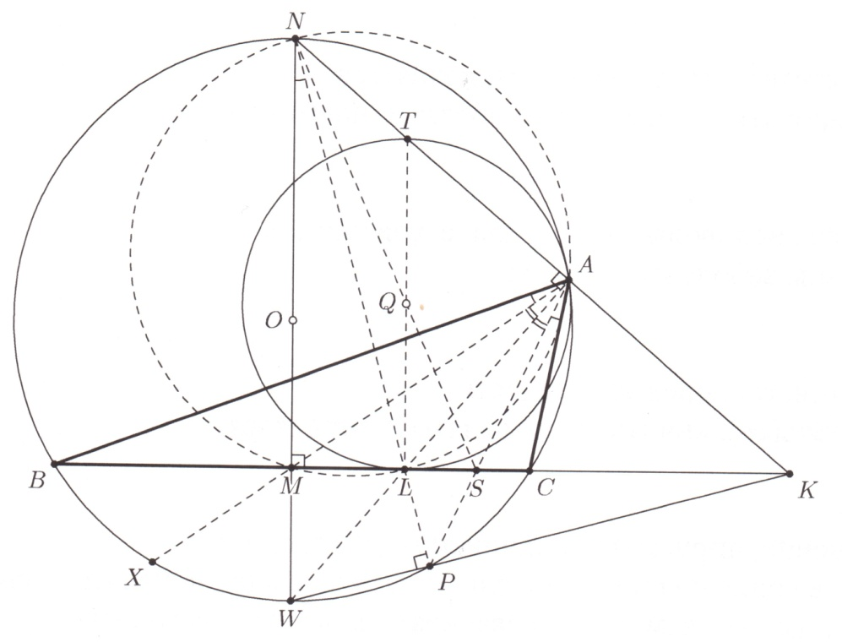**11.7.** Задано трикутник . Коло  з центром в точці  дотикається до сторони , а також дотикається внутрішнім чином до описаного кола  в точці . Нехай  -- середина сторони , а  -- середина дуги  описаного кола . На відрізку  обрано таку точку , що . Доведіть, що точки ,  та  лежать на одній прямій.

*Плотников Михайло)*

***Розв’язання*.** Позначимо через  описане коло . Нехай також  -- середина меншої дуги  кола , а  -- центр  (рис. 11). Очевидно, точки  лежать на серединному перпендикулярі до відрізка . За лемою Архімеда точки дотику  з , колом  та точка  лежать на одній прямій. Оскільки  дотикається до кола  в , то до  коло  дотикається в точці , яка є перетином  з . Зазначимо, що  є основою бісектриси кута . Проведемо промені  та  до перетину з колом  в точках  та  відповідно. За умовою , тому  та  симетричні відносно . Також .  -- діаметр , тому , звідки чотирикутник  є вписаним. Тоді , тому точки  лежать на одній прямій. Зауважимо, що , ,  -- висоти , тому вони перетинаються в ортоцентрі . Нехай  -- точка перетину променя  з . Існує гомотетія, яка переводить  в . За такої гомотетії точка  переходить в , точка  в , тобто  є діаметром , бо  є діаметром . Звідси  -- середина відрізка . Застосуємо теорему Менелая для  і точок . Тоді для того, щоб точки  лежали на одній прямій, достатньо довести, що

**Рис. 11**

, тобто (оскільки ) .

Доведемо цю рівність. Не складно пересвідчитись, що прямі  та  є внутрішньою та зовнішньою бісектрисами кута , звідки . Тоді . Очевидно, , тому з теоремою Фалеса , звідки , що й треба було довести.

**11.8.** Нехай  та  два многочлени, відмінні від констант, з цілими невід’ємними коефіцієнтами. Для  визначимо послідовність: . Доведіть, що існує нескінченно багато простих  для яких знайдеться таке натуральне число , яке не ділиться на квадрат жодного простого числа, і для якого виконується умова .

*(Клурман Олексій)*

***Розв’язання***. Припустимо, що це не так. Розглянемо у послідовності  усі члени, індекси яких не містять в розкладі на прості множники квадратів чисел. Тоді у цій підпослідовності існує лише скінченна кількість простих дільників , відмінних від  (прості дільники числа ). Якщо ж таких дільників не існує, то можемо вважати, що  і . Нехай , де . Розглянемо таку послідовність:

,

де  -- функція Ейлера.

Очевидно, що  та . Оскільки за побудовою , то ми маємо, що

.

З останнього випливає, що для кожного ,  послідовність значень  є обмеженою. Ми можемо вибрати нескінченну кількість простих чисел з послідовності , що випливає з теореми Діріхле або використовуючи прості міркування про прогресію з першим членом . Далі розглянемо лише ті , для яких відповідне  -- просте. Тоді ми маємо, що існує нескінченно багато значень :

, **(1)**

для деякого фіксованого цілого  і простого . В такому випадку,

.

Тоді, для довільного  описаного вище, існує хоча б одне просте , для якого виконуються умови , де , . Звідси випливає, що , а отже . Остання нерівність не може виконуватись при достатньо великих значення , бо  степенева функція, а  -- показникова.

*Примітка*: Функція Ейлера — функція натурального аргументу, що дорівнює кількості натуральних чисел, які не більші за  та взаємно прості з ним. Функцію Ейлера можна подати у вигляді так званого добутку Ейлера: , де  -- просте число.